**Raspberry Pi Kullanarak Mors Kodunun Dönüştürülmesi**

**Giriş**

Bu porojenin amacı mors alfabesinin led yardımıyla ışığa, buzzle yardımıyla sese dönüştürülmesini sağlamaktır. Projem hızlı kurulabilir ve işlevsel olduğu için herkes tarafından kolayca kullanılabilir. Hitap ettiği kesimlere bakacak olursak görme ve işitme engelli insanlara ek iletişim aracı olarak kullanılmasını sağlamak olarak düşünmekteyim. Görme engelliler için buzzle ile sese dönüştürülmesi, işitme engelliler için kullanımı ise ledler yardımıyla iletişimleri sağlanacaktır. Projenini dökümantasyon kısmının ilerleyişi söyledir. Mors alfabesinin ne olduğu, ne amaçla ortaya çıktığı, projede kullanılan malzemeler, kullanılan malzemelerin özellikleri, projenin fritzing resmi, Nasıl yapıldığı, kodlar ve son olarak projenin bitmiş halinin görüntülerinden oluşmaktadır.

**Mors Alfabesi Nedir ne ortaya çıktı?**

Kısa ve uzun sinyalin farklı olan kombinasyonlarının harfleri, noktalama işaretleri ya da sayıların oluşturmuş olduğu bir haberleşme dilidir. Elektrik sinyali ya da radyo frekansları ile kişiden uzak olan farklı bir noktaya yazılı olan bir metnin iletilmesidir. Aralarda oluşan sessizlikler de aynı şekilde anlam ifade etmektedir. 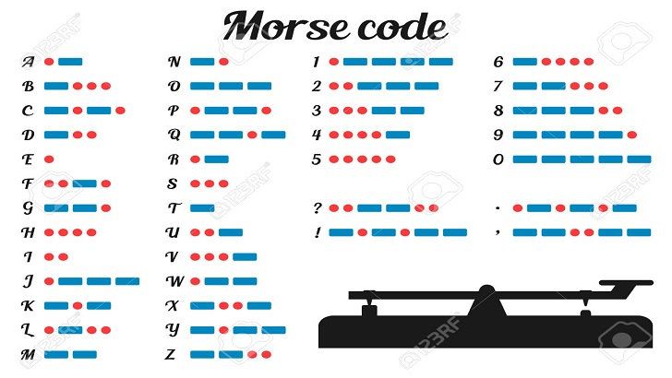

Mors alfabesi, ilk kez 1832'de telgraf ile ilgilenmeye başlayan Samuel Morse tarafından 1835 yılında oluşturuldu. 1837'de ise ilk kez kullanıma başlanıldı. 1840 yılında da patent için başvuruldu. İlk hat Baltimore, Maryland ile başkent Washington arasında kuruldu. İlk mesaj incilden bir cümleyi içerirken, gönderim tarihi ise 24 Mayıs 1844 idi.   
 Orjinal mors kodu kısa ve uzun sinyallerin kombinasyonunun bir sayıya karşılık gelmesinden oluşmıuştu. Her sayı da bir harfe karşılık geliyordu. Ancak Morse'un bulduğu sistemin kullanımı kolay değildi. Alfred Veil ile bu konu üzerine ortaklaşa çalışmaya başlayan Morse, bir süre sonra Veil'in önerdiği sistemin daha basit bir sistem olduğuna ikna oldu. Veil'in sisteminde kısa ve uzun sinyallerin yanı sıra duraklamalar da kullanılıyordu. Bu sistem daha sonra Amerikan Mors Kodu olarak isimlendirildi. Mors kodu birçok değişik metod ile iletilebilir. Mors alfabesi sesli olarak iletilebilmesinin yanı sıra, radyo sinyallerinin açılıp kapatılmasıyla, telegraf tellerinden geçen elektrik akımıyla, mekanik yolla ya da görsel (ışıkların yanıp sönmesi gibi) yollarla da iletilebilmektedir.   
 Sistem genel olarak Mors kodu olarak adlandırılsa da uygulamada İngiliz alfabesi ve buna bağlı noktalama işaretlerini ifade etmek için iki farklı tür mors kodu kullanılmaktadır. Bunların birincisi olan Amerikan Morse kodu genellikle telgraf sistemlerinde kullanılırken, Uluslararası Morse kodu ise araları görmezden gelerek sadece kısa ve uzun sinyallere göre çalışır. Telgraf şirketleri ise mesajların uzunluğundan şikayetçilerdi. Bunun üzerine 5 koddan oluşan kısaltmalar geliştirildi.

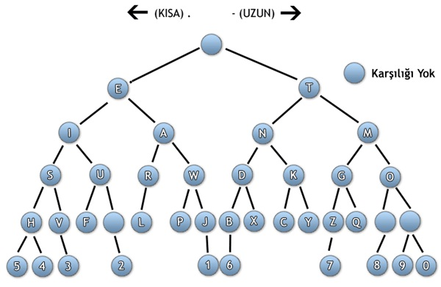

**Gerekli Donanım Bileşenleri**

* 1 adet Raspberry Pi Zero Wireless
* 1 adet Buzzer
* 3 adet erkek-erkek uç kablo
* 1 adet breadboard
* 4 adet 220 ohm direnç
* 1 adet led

**Kullanılan Bileşenlerin özellikleri**

* Raspberry Pi Zero Wireless; (samm teknoloji marketinden temin edilmiştir.)

<https://cdn-learn.adafruit.com/downloads/pdf/introducing-the-raspberry-pi-zero.pdf>

(daha fazla bilgi için linke tıklayın)

1. 1Ghz, Single-core İşlemci
2. 512MB RAM LPDDR2
3. Mini HDMI
4. USB On-The-Go Giriş
5. Micro USB Güç Girişi
6. HAT-uyumlu 40-pin header
7. Composite video ve reset headerler
8. CSI Kamera Konektörü
9. 802.11b/g/n Wireless LAN
10. Bluetooth 4.1
11. Bluetooth Low Energy (BLE)

* **B**uzzle; (Yazıcıoğlu iş hanından temin edilmiştir.)

1. Türkçe anlamıyla anynı anlama gelen bu alet vızıldama işlemi yapmaktadır. + ve – uçları olmak üzere bir giriş bir çıkışı vardır.

**Yapım Aşaması**

* İlk olarak SD kartımızı internetten indirdiğimiz Sdcard formatter ile formatlıyouz. İnternetten Raspberry pi’nin sayfasından Raspian işletim sistemini indiriyoruz. SD card writer programını indiriyoruz. Writer programını çalıştırıyoruz. İndirdiğimiz Raspian işletim sistemini dosyalarımdan seçiyoruzve bekliyoruz. Yazdırma işlemini yaptırdıktan sonra SD kartla kurulumumuz tamamlanmıştır.
* Raspberry Pi ekran aracalığıyla açıyoruz. Raspberry amblemine tıklıyoruz,programming bölümüne gelip Phyton 3 e basarak kodlama işlemine başlıyoruz.

1. print("Loading...") from gpiozero
2. import LED, Buzzer from time
3. import sleep print("Ready")

* LED, Buzzer zamana göre dosyaları çıkarırken beklememiz için Loading... yazısını koyduk.

Dosyaları çıkardıktan sonra hazır komutuyla girdileri yazabilmemiz için hazır olduğunu bildirdi.

1. #
2. girdilerin yapılması rate = float(int(input("Enter the speed of transmission (recommended is 15): ")) / 100) led = LED(int(input("Which pin is the LED connected to?: "))) buzz = Buzzer(int(input("Which pin is the Buzzer connected to?: ")))

* Çeviride aşırı hızlılık ve yavaşlık olmaması açısından çeviri hızını giriyoruz. Sonrasında breadboard da bağladığımız LED’i hangi GPIO girişine taktıysak girişin numarasını yazıyoruz. Aynı işlemi Buzzer için de yapıyoruz. Burada pin yerlerini direkte yazabilirdik. Ancak o zaman ezbere iş yapmış olacaktık. Bu nedenle taktığımız pin yerlerini ekrana yazıyoruz.

1. morse_dict = {
2. 'A': '.-',
3. 'B': '-...',
4. 'C': '-.-.',
5. 'D': '-..',
6. 'E': '.',
7. 'F': '..-.',
8. 'G': '--.',
9. 'H': '....',
10. 'I': '..',
11. 'J': '.---',
12. 'K': '-.-',
13. 'L': '.-..',
14. 'M': '--',
15. 'N': '-.',
16. 'O': '---',
17. 'P': '.--.',
18. 'Q': '--.-',
19. 'R': '.-.',
20. 'S': '...',
21. 'T': '-',
22. 'U': '..-',
23. 'V': '...-',
24. 'W': '.--',
25. 'X': '-..-',
26. 'Y': '-.--',
27. 'Z': '--..',
28. '1': '.----',
29. '2': '..---',
30. '3': '...--',
31. '4': '....-',
32. '5': '.....',
33. '6': '-....',
34. '7': '--...',
35. '8': '---..',
36. '9': '----.',
37. '0': '-----',
38. ', ': '--..--',
39. '.': '.-.-.-',
40. '?': '..--..',
41. '/': '-..-.',
42. '-': '-....-',
43. '(': '-.--.',
44. ')': '-.--.-'
45. }

* İnternette bulduğumuz mors alfabesini yazıyoruz. Mors sözlüğü adıyla tanımladığımız bu çeviriler sayesinde dönüşümü yapacağız.

1. def translate(text): cipher = ''
2. for letter in text: if letter != ' ': #translates one letter and adds a space cipher += morse_dict[letter] + ' '
3. else :cipher += ' '
4. return cipher def message(): text = str(input("Enter English here: ")) result = translate(text.upper()) return result

* Girilen Metni ingilizce harflere göre almamızın sebebi mors alfabesi ingiliz harf sistemine göre olmasından dolayıdır. Burada girilen harfleri büyük harfe dönüşürmektedir.

1. def dit(): led.on() buzz.on() sleep(rate) led.off() buzz.off() sleep(rate) def dah(): led.on() buzz.on() sleep(rate * 3) led.off() buzz.off() sleep(rate) def space(): led.off() buzz.off() sleep(rate * 3)

* yazdığımız girdileri buzzer ve led e dönüştürür ve led’i yakar ve buzzer’ı da ses verdirmeye başlamaktadır.

1. #
2. Mors kodlarını lede dönüştür
3. while True: code = message() print(code) for i in range(len(code)): if (code[i] == '-'): dah() elif(code[i] == '.'): dit() elif(code[i] == ' '): space()

* son kod grubumuz girdi yaptığımız yazıyı mors koduna dönüştürüp ekrana mors alfabesi olarak yazılmasını sağlamaktadır.

KODUN TAM HALİ AŞAĞIDAKİ GİBİDİR.

1. print("Loading...") from gpiozero
2. import LED, Buzzer from time
3. import sleep print("Ready")
4. #
5. girdilerin yapılması rate = float(int(input("Enter the speed of transmission (recommended is 15): ")) / 100) led = LED(int(input("Which pin is the LED connected to?: "))) buzz = Buzzer(int(input("Which pin is the Buzzer connected to?: ")))# Mors kodları dönüşümlerinin tanımlanması morse_dict = {
6. 'A': '.-',
7. 'B': '-...',
8. 'C': '-.-.',
9. 'D': '-..',
10. 'E': '.',
11. 'F': '..-.',
12. 'G': '--.',
13. 'H': '....',
14. 'I': '..',
15. 'J': '.---',
16. 'K': '-.-',
17. 'L': '.-..',
18. 'M': '--',
19. 'N': '-.',
20. 'O': '---',
21. 'P': '.--.',
22. 'Q': '--.-',
23. 'R': '.-.',
24. 'S': '...',
25. 'T': '-',
26. 'U': '..-',
27. 'V': '...-',
28. 'W': '.--',
29. 'X': '-..-',
30. 'Y': '-.--',
31. 'Z': '--..',
32. '1': '.----',
33. '2': '..---',
34. '3': '...--',
35. '4': '....-',
36. '5': '.....',
37. '6': '-....',
38. '7': '--...',
39. '8': '---..',
40. '9': '----.',
41. '0': '-----',
42. ', ': '--..--',
43. '.': '.-.-.-',
44. '?': '..--..',
45. '/': '-..-.',
46. '-': '-....-',
47. '(': '-.--.',
48. ')': '-.--.-'
49. }#
50. Mors kodlarının dönüştürlmesi def translate(text): cipher = ''
51. for letter in text: if letter != ' ': #translates one letter and adds a space cipher += morse_dict[letter] + ' '
52. else :cipher += ' '
53. return cipher def message(): text = str(input("Enter English here: ")) result = translate(text.upper()) return result# Mors kodlarını led kalıplara çevir def dit(): led.on() buzz.on() sleep(rate) led.off() buzz.off() sleep(rate) def dah(): led.on() buzz.on() sleep(rate * 3) led.off() buzz.off() sleep(rate) def space(): led.off() buzz.off() sleep(rate * 3)# Mors kodlarını lede dönüştür
54. while True: code = message() print(code) for i in range(len(code)): if (code[i] == '-'): dah() elif(code[i] == '.'): dit() elif(code[i] == ' '): space()

**Projenin Resmi**

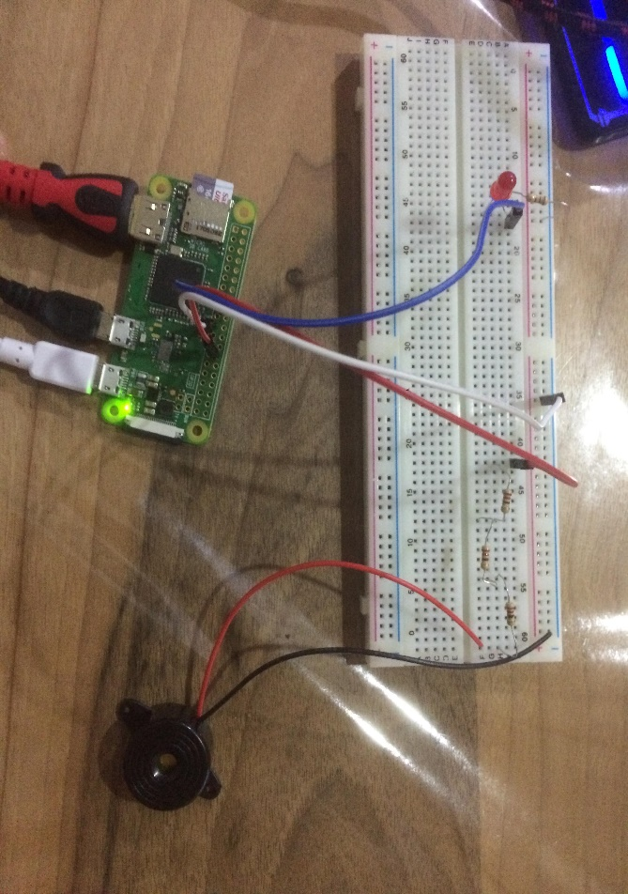

**Kaynaklar**

* <https://goo.gl/images/rtT8M5>
* <http://www.bilgiustam.com/mors-alfabesi-nedir-nasil-yazilir-mors-alfabesinin-tarihcesi/>
* <https://www.turkcebilgi.com/mors_alfabesi>
* <http://market.samm.com/product/1542/raspberry-pi-zero-wireless-setleri.html>
* <https://www.youtube.com/watch?v=uLJDpIWBVNg>
* <https://www.youtube.com/watch?v=ep2rGgrNzOs>